团体标准
T/XXXXX XXX—XXXX

政和白茶 泡茶器皿
Zhenghe white tea—tea set for brewing

- - 发布 | - - 实施
海峡两岸茶业交流协会 发布
ICS | 81.060.20
CCS | Y 24

前言
本文件按照GB/T 1.1—2020《标准化工作导则 第1部分：标准化文件的结构和起草规则》的规定起草。
请注意本文件的某些内容可能涉及专利。本文件的发布机构不承担识别这些专利的责任。
本文件由××××提出。
本文件由××××归口。
本文件起草单位：
本文件主要起草人：

政和白茶 泡茶器皿
- 范围
本文件规定了政和白茶泡茶器皿的产品分类、技术要求、试验方法、检验规则、包装、运输、贮存。
本文件适用于政和白茶泡茶器皿的生产与选用。
- 规范性引用文件
下列文件中的内容通过文中的规范性引用而构成本文件必不可少的条款。其中，注日期的引用文件，仅该日期对应的版本适用于本文件；不注日期的引用文件，其最新版本（包括所有的修改单）适用于本文件。
GB/T 2828.1 计数抽样检验程序 第1部分：按接收质量限(AQL)检索的逐批检验抽样计划
GB/T 2829 周期检验计数抽样程序及表(适用于对过程稳定性的检验)
GB/T 3295 陶瓷制品45°镜向光泽度试验方法
GB/T 3298 日用陶瓷器抗热震性测定方法
GB/T 3299 日用陶瓷器吸水率测定方法
GB/T 3300 日用陶瓷器变形检验方法
GB/T 3301 日用陶瓷的容积、口径误差、高度误差、重量误差、缺陷尺寸的测定方法
GB/T 3302 日用陶瓷器包装、标志、运输、贮存规则
GB/T 3303 日用陶瓷器缺陷术语
GB 4806.4 食品安全国家标准 陶瓷制品
GB 4806.5 食品安全国家标准 玻璃制品
GB/T 5000 日用陶瓷名词术语
GB 31604.24 食品安全国家标准 食品接触材料及制品 镉迁移量的测定
GB 31604.34 食品安全国家标准 食品接触材料及制品 铅的测定和迁移量的测定
GB 17762 耐热玻璃器具的安全要求
QB/T 1503 日用陶瓷白度测定方法
- 术语和定义
GB/T 3303、GB/T 5000界定的术语和定义适用于本文件。
- 产品分类
政和白茶泡茶器皿按其外形分为盖碗（三件套）、茶海、品茗杯，其中盖碗（三件套）由盖碗杯、盖碗托、杯盖三部分组成，盖碗（三件套）、品茗杯为白瓷制品，茶海为玻璃制品。
- 技术要求
  - 白瓷制品外观与理化要求
    - 吸水率
产品吸水率：≤0.5%。
    - 白度
产品白度：≥80.0。
    - 釉面光泽度和釉色色差
光泽度：≥85.0。
色差（ΔE）：≤2.0。
    - 其他要求
抗热震性从180℃～20℃热交换一次不裂。
铅、镉溶出量应符合GB 4806.4规定。
  - 玻璃制品外观与理化要求
无飞边、无裂纹及崩损的缺口。
铅溶出量为：铅(Pb)≤1.5(mg/L)；镉(Cd)≤0.5(mg/L)。
其他要求应符合GB 4806.5、GB 17762规定。
  - 产品规格误差要求
口径误差：±1.5%。
高度误差：±3.0%。
质量误差：±6.0%。
容量允差：±8.0%。
口沿厚度：≤1.0 mm。
器底厚度：≤1.2 mm。
口沿厚度和器底厚度为玻璃制品规格误差要求。
  - 产品容积及主要尺寸
    - 盖碗（三件套）
盖碗容积120 ml～150 ml，盖碗杯呈倒钟型，高53.6 mm，上口外径97 mm；盖碗托外径97 mm；形状及尺寸见附录A。
    - 茶海
茶海容积200 ml，高92 mm，上口外径83 mm，形状及尺寸见附录A。
    - 品茗杯
品茗杯容积50 ml，呈倒钟型，高47 mm，上口外径43 mm，形状及尺寸见附录A。
  - 使用性能要求
盖碗杯、茶海应出水顺畅，收水后，出水口不出现水滴垂涎现象。
  - 质量要求
大小、厚薄、颜色一致。
白瓷制品产品不应出现炸釉、磕碰、裂穿和渗漏等缺陷。
产品放置在平面上应平稳。
产品的盖与口应基本吻合。
白瓷制品外观缺陷应符合表1规定，每件产品不应超过4种缺陷。
- 外观缺陷要求
序号 | 缺陷名称 | 计量单位 | 要求
1 | 变形 | 口径/mm | 不大于2.0，底部凹凸不平不明显
2 | 落渣 | 直径/mm | 显见面不大于1.5限2个，非显见面不大于2.0限2个
3 | 毛孔 | 直径/mm | 不大于1.0限8个
4 | 斑点 | 直径/mm | 不大于1.0限1个
- 外观缺陷要求（续）
序号 | 缺陷名称 | 计量单位 | 要求
5 | 色脏 | 面积/mm² | 显见面不超过7.0，非显见面不超过16.0，底足不严重
6 | 粘疤 | 长度/mm | 粘足不超过底径的10%，深度不超过1.0；其他粘疤不允许；底足应磨光
7 | 熔洞 | 直径/mm | 不大于1.0限1个
9 | 注浆纹 | - | 1 mm以下的熔洞深度不超过0.5 mm按毛孔处理
8 | 石膏脏 | 面积/mm² | 不超过6.0
9 | 注浆纹 | - | 不太明显
10 | 合缝迹 | - | 不严重
11 | 疙瘩、坯泡 | 直径/mm | 不大于2.0限3个
12 | 泥渣 | 面积/mm² | 不大于9.0
 |  |  | 适合釉下较平者，凸出者按疙瘩处理
13 | 釉泡 | 直径/mm | 不大于0.5限5个
14 | 缺釉（包括压釉、缩釉、滚釉） | 长度（面积）/mm（mm²） | 压釉长不超过10.0，底内沿长不超过40.0，其他缺釉不超过30.0 mm²，底足缩釉中、小型不超过60.0 mm²，特大型不超过80.0 mm²；底足缩釉宽度均不超过1 mm，小型嘴处压釉不超过4.0 mm
15 | 皮子釉 | 面积/mm² | 不大于10，限1处
16 | 裂纹 | 长度/mm | 阴裂不超过6.0
17 | 底沿粘渣 | 长度/mm | 外沿不超过底径的50%，内沿不超过底径的60%，宽度不超过1.5（粘渣需磨钝，表面无刺手感）
18 | 底板粘渣 | 长度/mm | 不大于底面积的1/10
 |  |  | 磨平渣锋且不刺手，多处粘渣面积可相加计算
19 | 水泡边、刺边 | 直径与长度/mm | 不大于0.5，长度不超过10.0，水泡边不应破泡
20 | 烤花粘釉 | 面积/mm² | 口沿不允许，其他部位不超过5.0
21 | 缺泥 | 面积/mm² | 不超过25.0（其中口沿不超过5.0），缺泥深度不超过1 mm
22 | 画线缺陷 | 长度/mm | 不超过3.0限3处
23 | 蓝金、彩色不正 | - | 不太明显
24 | 青花料刺、青花毛料 | - | 不太明显
25 | 画面缺陷 | 面积/mm² | 不超过画面的25%
- 满花，小膜花各加1处。
- 料边迹、薄膜迹不太明显。
- 局部淡料按画面缺陷处理。
- 人物、飞禽，走兽的头部、手、足、装饰中的文字符号残缺歪斜不明显。
寿星的桃子，观音的莲花瓣及类似画面的颜色起皱不允许。
26 | 火刺 | 面积/mm² | 不允许
27 | 烟熏、阴黄 | - | 很不明显
28 | 釉薄、桔釉 | - | 显见面不允许，非显见面不太明显
29 | 嘴歪，接头泥色差 | - | 不太明显
30 | 泥釉缕、波浪纹、滚头迹 | - | 不太明显
31 | 彩色不正，积料、毛刺、料刺 |  | 不太明显
32 | 釉面擦伤 | - | 不严重
33 | 缩料 | - | 不允许

- 外观缺陷要求（续）
34 | 磕碰、炸釉、裂穿、渗透 | - | 不允许
本表缺陷折算规定：
除已明确规定者外，表1规定的缺陷允许范围均指显见面，非显见面的缺陷均可按显见面规定尺寸加大50%，毛孔尺寸按规定不变，数量以2个折算1个。
凡遇直径小于规定幅度50%的缺陷，而其数量较规定的略多时，可以2个折算1个，但所增加的绝对个数不得超过原等级规定总数的50%（如原规定总数为单数时，可将总数加1，变成双数再折半）。
凡未限定处数或个数者均可按尺寸相加计算。
凡是直径不大于0.3 mm，长度不超过0.5 mm，面积不超过1.0 mm²，颜色清淡的微小缺陷及其他不明显的缺陷，可不作缺陷计；在10 mm²内不应有超过2个以上的缺陷。
本标准未能包括的缺陷，可按相似缺陷处理。
- 试验方法
吸水率测定按GB/T 3299执行。
白色、色差测定按QB/T 1503执行。
光泽度测定按GB/T 3295执行。
抗热震性测定按GB/T 3298执行。
铅、镉溶出量测定按GB 31604.34、GB 31604.24执行。
变性测定按GB/T 3300执行。
产品规格误差、缺陷尺寸的测定按GB/T 3301执行。
使用性能测定为将盖碗杯、茶海、品茗杯注满水后测定。
- 检验规则
  - 检验分类
产品检验分交收检验和形式检验，采用每百单位不合格品数（计件法）检验。
  - 交收检验
每件产品应经制造厂检验部门全数检验并教授检验合格后方可出厂，出厂时应附有证明产品质量合格的文件或标识。
交收检验项目为本文件5.1、5.2、5.3、5.4规定的内容，也可根据需求增加其他技术要求内容。
交收检验按GB/T 2828.1的各项规定执行。各检验项目的不合格分类、接收质量限、检查水平及抽样方案见表2。正常检查一次抽样合格判定按表3进行。
- 交收检验抽样方案
检查项目 | 不合格分类 | 接收质量限AQL | 检查水平 | 抽样方案
5.5 | B | 4.0 | 特殊检查水平S-3 | 一次抽样（从正常检查一次抽样开始，按转移规则进行）
5.8 | B | 4.0 | 一般检查水平Ⅱ
- 交收检验合格判定
批量范围 | 一般检查水平Ⅱ |  |  |  |  |  | 特殊检查水平S-3
 | AQL=2.5 |  |  | AQL=4.0 |  |  | AQL=4.0
 | 样本量 | Ac | Re | 样本量 | Ac | Re | 样本量 | Ac | Re
2～8 | 5 | 0 | 1 | 3 | 0 | 1 | 3 | 0 | 1
9～15 | 5 | 0 | 1 | 3 | 0 | 1 | 3 | 0 | 1
16～25 | 5 | 0 | 1 | 3 | 0 | 1 | 3 | 0 | 1
26～50 | 5 | 0 | 1 | 13 | 1 | 2 | 3 | 0 | 1
- 交收检验合格判定（续）
批量范围 | 一般检查水平Ⅱ |  |  |  |  |  | 特殊检查水平S-3
 | AQL=2.5 |  |  | AQL=4.0 |  |  | AQL=4.0
 | 样本量 | Ac | Re | 样本量 | Ac | Re | 样本量 | Ac | Re
51～90 | 20 | 1 | 2 | 13 | 1 | 2 | 3 | 0 | 1
91～150 | 20 | 1 | 2 | 20 | 2 | 3 | 3 | 0 | 1
151～280 | 32 | 2 | 3 | 32 | 3 | 4 | 13 | 1 | 1
281～500 | 50 | 3 | 4 | 50 | 5 | 6 | 13 | 1 | 2
501～1 200 | 80 | 5 | 6 | 80 | 7 | 8 | 13 | 1 | 2
1 201～3 200 | 125 | 7 | 8 | 125 | 10 | 11 | 13 | 1 | 2
3 201～10 000 | 200 | 10 | 11 | 200 | 14 | 15 | 20 | 2 | 2
10 001～35 000 | 315 | 14 | 15 | 315 | 21 | 22 | 20 | 2 | 3
35 001～150 000 | 500 | 21 | 22 | 315 | 21 | 22 | 32 | 3 | 3
150 001～500 000 | 500 | 21 | 22 | 315 | 21 | 22 | 32 | 3 | 4
≥500 001 | 500 | 21 | 22 | 315 | 21 | 22 | 50 | 5 | 6
如果样本量等于或超过批量，则执行100%检验。
受检产品可按单件、成套、等级、花面、骑行等形成批，必要时还可细分。
样本的抽取随机进行。单件产品按表2、表3的规定抽取样本量。成套产品这算成单件后再按表2、表3的规定抽取样本量。
交收检验项目中，如有意向不合格，则判定改产品为不合格。该批产品由交货方返工后，方可再次提交检验。
  - 型式检验
型式检验项目为本文件技术要求的全部内容，其中铅、镉溶出量及热稳定性每季度不少于一次，其他项目每半年不少于1次。遇到下列情况之一一应进行型式检验：
- 产品原料改变时；
- 产品工艺方法变更可能影响产品性能时；
- 停产6个月以上再恢复生产时；
- 生产工艺过程中发生意外事故；
- 交收检验结果与上次型式检验结果有较大差异；
- 上级监管机构提出型式检验要求时。
型式检验的样本应从规定周期内制造的，并经过批检查合格的某个批或若干个批中抽取。抽取样本的方法要保证所得到的样本能代表周期的制造技术水平，最好从规定各个不同时间里分散抽取样本单位组成型式检验的样本。
型式检验按GB/T 2829的规定进行。各检验项目的不合格分类、不合格质量水平、判别水平、不合格判定数及抽样方案见表4。
- 型式检验抽样方案及合格判定
检验项目 | 不合格  分类 | 不合格质量水平  RQL | 判别水平  DL | 抽样方案 | 样本量 | Ac | Re
5.1 | B | 40 | Ⅰ | 二次 | n₁=3 | 0 | 2
 |  |  |  |  | n₂=3 | 1 | 2
5.2 | B | 40 | Ⅰ | 二次 | n₁=3 | 0 | 2
 |  |  |  |  | n₂=3 | 1 | 2
5.3 | C | 40 | Ⅰ | 二次 | n₁=3 | 0 | 2
 |  |  |  |  | n₂=3 | 1 | 2

- 型式检验抽样方案及合格判定（续）
检验项目 | 不合格  分类 | 不合格质量水平  RQL | 判别水平  DL | 抽样方案 | 样本量 | Ac | Re
5.4.1 | B | 25 | Ⅰ | 二次 | n₁=5 | 0 | 2
 |  |  |  |  | n₂=5 | 1 | 2
5.4.2 | A | 15 | Ⅰ | 一次 | 6 | 0 | 1
5.5 | C | 40 | Ⅰ | 一次 | 8 | 2 | 3
5.8 | B | 20 | Ⅲ | 一次 | 32 | 3 | 4
检验的各个项目中，如有一项不合格，则判该产品型式检验不合格。
- 标志、包装、运输、贮存
  - 标志
包装物上应标注产品名称、规格、配套件数、质量等级、制造企业名称、地址、产品标准号等内容，并标注有“易碎”及“防潮”的文字或符号。
  - 包装、运输、贮存
按GB/T 3302规定执行。

- （规范性）
产品主要尺寸图

盖碗（三件套）形状及主要尺寸见图A.1。
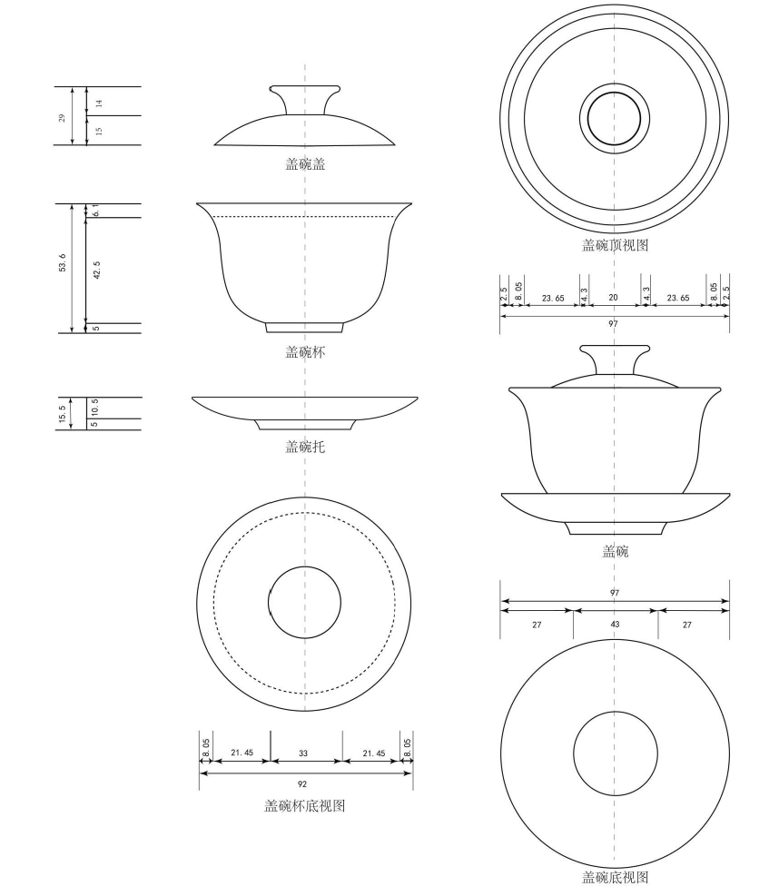
  - 盖碗（三件套）形状及尺寸（单位：mm）

茶海形状及主要尺寸见图A.2。
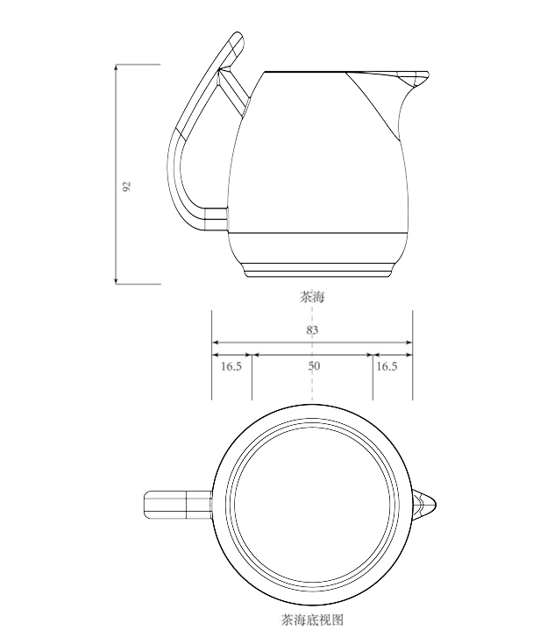
  - 茶海形状及主要尺寸（单位：mm）

品茗形状及杯主要尺寸见图A.3。
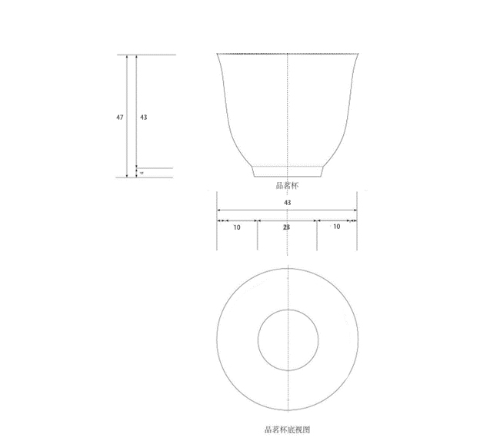
  - 品茗杯形状及主要尺寸（单位：mm）

